全日制博士研究生学位论文
申请答辩操作指南
警示：在修满规定的课程学分、读书报告、论文开题报告直到预答辩之后，经导师同意方可进入论文答辩申请：

一、学位论文答辩申请：
首先登陆研究生院主页grs.zju.edu.cn，点击右下角管理系统，进入系统登录完成以下信息：
- 培养--------培养过程：开题报告、预答辩两个模块信息录入；
- 学位--------上报信息录入、提交隐名学位论文两个模块信息录入； 注：论文查重需导师确认。
- 科研--------期刊论文等相关信息录入（若是会议论文，也填入期刊论文中）；
- 学位--------申请状态查询------打印《浙江大学博士学位论文答辩申请报告》 (需导师签字)；
- 学位论文打印稿一本、科研成果首页复印件或SCI、EI检索证明，一并交研究生科审核。

学院研究生科(曹主楼－205B室)：
1、审核在学期间的培养方案、成绩是否合格，学分是否修满等；
2、审核输入的申请学位信息；
3、审核发表的科研成果；
4、审核学位论文格式是否规范。

二、学位论文评审：
学院研究生科负责学位论文的送审。学位论文送审即论文评阅开始，一般需要35个工作日。隐名评阅意见反馈结果届时可以在研院的信息管理系统中查询。论文评审费3600元。
注：1、上传至研究生信息管理系统（grs）上的评审论文务必是隐名论文

三、学位论文答辩流程：
- 待“隐名评审意见书”返回规定份数后（至少5份），学院教育管理科（研究生）会根据综合评阅意见决定是否进行答辩或再修改，如无异议，就进入答辩流程：研究生须登陆浙江大学研究生教育信息管理系统：

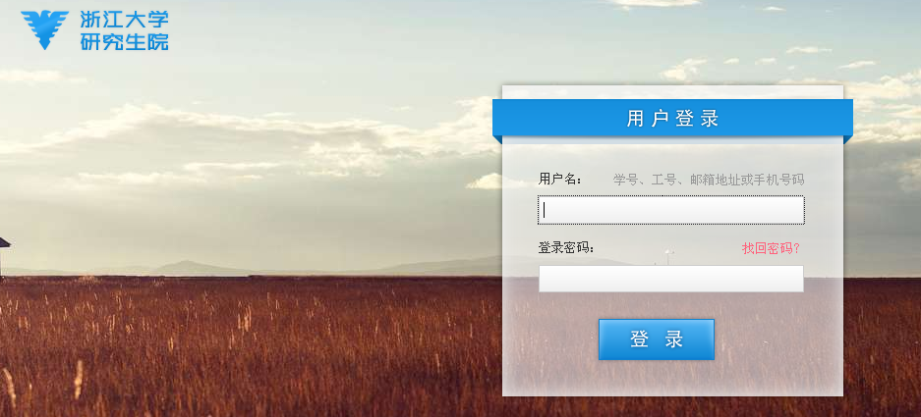

- 进入系统后，点击学位--------答辩准备信息:录入答辩专家组成员、学位论文答辩时间、答辩地点等信息，同时学院范围内张贴答辩通告。
- 点击学位--------申请状态查询------打印《浙江大学博士学位申请书》2份；打印《浙江大学研究生答辩记录表》，表决票、独创性声明（学院网上下载）。
- 将2份学位申请书、答辩记录表、表决票、评阅意见书、独创性声明等答辩材料提交学院管理科（研究生）审核、申请书成绩盖章后，再到学院办公室（曹主楼－211室）加盖表决票公章。答辩前期工作准备就绪。
注：答辩委员会组成要求见本操作指南最后“有关规定重申”
- 学位论文答辩结束后，由答辩记录员（请答辩者提醒记录员）以管理人员身份（帐号：21ms05；密码：21）登入系统，将论文答辩委员会的答辩决议全部信息录入系统。如图：

以上信息输入完成后，须向学院研究生科提交如下材料。
四、学位论文答辩材料递交（曹主楼205室）：
1、博士学位论文申请书（二份）照片贴上（学位申请书左沿边上用订书机上下2颗装订2份）
2、博士学位论文评阅意见书
3、表决票
4、答辩记录1份（需手写）
5、独创性声明书1份
6、发表论文的复印件或录用通知复印件，论文索引证明等
以上材料均放入博士学位论文评阅书专用信封中

五、办理离校：
1、学位论文递交（4本非隐名论文）：3本交学院203办公室（曹主楼），1本交图书馆（含独创性声明1份）
2、进入电子离校系统：按离校单上的顺序,到各部门办理离校手续,研究生科一栏不需要盖章。

- 有关规定重申：
- 本院博士学位论文全部采取双向隐名评阅，且由学院研究生科送审。
- 答辩委员由5－7名正高职专家组成，其中一般应有博士生指导教师４人，外校或外系、外专业相关学科的专家不少于２人。答辩委员会主席由博士生指导教师担任。导师不能作为答辩委员，且在讨论并形成答辩决议时需要回避。
- 答辩前3天在校布告区贴出答辩布告，欢迎广大师生参加学位论文答辩会。
- 答辩记录人一般要求具有博士学位或副高职以上本专业人员担任。
- 答辩过程必须符合浙江大学研究生院关于研究生学位论文答辩的规定。
- 申请人本人在答辩前不得接触学位评阅人和答辩委员会成员。本人不得接触答辩材料。

注：所有答辩材料均由浙江大学研究生教育信息管理系统中打印（以上有说明的除外），签名处须用黑色签字笔、钢笔填写。

附：博士研究生答辩酬金标准（仅供参考）：
论文评阅（5--8人）： 600--800元/人
答辩委员（5--7人）： 500--800元/人
答辩记录： 100--150元/人

如有不明之处，请与研究生科联系（87953207）

浙江大学计算机学院教育管理科（研究生）
2019.09

